1 课程回顾
Jsp基础
1）Jsp的执行过程
tomcat服务器完成：jsp文件->翻译成java文件->编译成class字节码文件-> 构造类对象-> 调用方法
tomcat的work目录下存放jsp运行时的临时文件！！
2）Jsp语法：
1）jsp表达式：<%=变量或表达式%> 向浏览器输出变量或表达式计算的结果
2）jsp脚本： <% java代码 %> 执行java代码 原理：翻译到_jspService（）方法中
3）jsp声明： <%! 变量或方法 %> 声明jsp的成员变量或成员方法
4）jsp注释： <%!-- jsp注释 --%> 用于注释jsp代码，不会翻译到java文件中，也不会执行。

3）jsp的指令
3.1 include指令：用于包含其他页面。原理：先合并再翻译，叫静态包含
3.2 page指令：告诉tomcat服务器如何把jsp文件翻译成java文件
language： 翻译的动态语言。
import： 类导入
jsp文件编码问题：
pageEncoding： 告诉tomcat服务器使用什么编码翻译jsp文件（jsp->java文件）
contentType: tomcat服务器发送给浏览器的数据编码（tomcat服务器->浏览器）

异常错误相关的：
errorPage: 指定当前jsp页面的错误处理页面。
isErorrPage: 指定当前页面是否为错误处理页面。false，不是错误处理页面，则不能使用 exception内置对象；true，是错误处理页面，可以使用exception内置对象。

配置全局的错误处理页面：

<!-- 全局错误处理页面配置 -->
<error-page>
<error-code>500</error-code>
<location>/day10/common/500.jsp</location>
</error-page>
<error-page>
<error-code>404</error-code>
<location>/day10/common/404.html</location>
</error-page>

session: 是否开启session功能。false，不能用session内置对象；true，可以使用session内 置对象。
buffer: jsp页面的缓存区大小。默认8kb
isELIgnore： 是否忽略EL表达式。

2 Jsp的内置对象（重点）

2.1 什么是内置对象？
在jsp开发中，会频繁使用到一些对象
。例如HttpSession,ServletContext,ServletContext,HttpServletRequet。如果我们每次要使用这些对象都去创建这些对象就显示非常麻烦。所以Sun公司设计Jsp时，在jsp页面加载完毕之后就会自动帮开发者创建好这些对象，而开发者只需要直接使用这些对象调用方法即可！，这些创建好的对象就叫内置对象！！！！

举例：
servlet:
HttpSession session = request.getSession(true); （需要开发者做）

jsp:
tomcat服务器： HttpSession session = request.getSession(true);(不需要开发者做)
开发者做的： session.getId(); 直接拿session对象用就可以了

2.2 九大内置对象
内置对象名 类型
request HttpServletRequest
response HttpServletResponse
config ServletConfig
application ServletContext
session HttpSession
exception Throwable
page Object(this)
out JspWriter
pageContext PageContext

2.3 Out对象
out对象类型，JspWriter类，相当于带缓存的PrintWriter(是response.getWriter())

PrintWriter：
write(内容)： 直接向浏览器写出内容。

JspWriter
write(内容): 向jsp缓冲区写出内容

当满足以下条件之一，缓冲区内容写出：
1）缓冲区满了
2）刷新缓存区
3）关闭缓存区
4）执行完毕jsp页面

2.4 pageContext对象
pageContext对象的类型是PageContext，叫jsp的上下文对象

1）可以获取其他八个内置对象

public class 01_hello_jsp {
public void _jspService(request,response){
创建内置对象
HttpSession session =....;
ServletConfig config = ....;

把8个经常使用的内置对象封装到PageContext对象中
PageContext pageContext = 封装；
调用method1方法
method1(pageContext);
}

public void method1(PageContext pageContext){
希望使用内置对象
从PageContext对象中获取其他8个内置对象
JspWriter out =pageContext.getOut();
HttpServletRequest rquest = pageContext.getRequest();
........
}
}

使用场景： 在自定义标签的时候，PageContext对象频繁使用到！！！

2）本身是一个域对象
ServletContext context域
HttpServletRequet request域
HttpSession session域 --Servlet学习的
PageContext page域 --jsp学习的

作用： 保存数据和获取数据，用于共享数据

#保存数据
1）默认情况下，保存到page域
pageContext.setAttribute("name");
2）可以向四个域对象保存数据
pageContext.setAttribute("name",域范围常量)

#获取数据
1）默认情况下，从page域获取
pageContext.getAttribute("name")
2）可以从四个域中获取数据
pageContext.getAttribute("name",域范围常量)

域范围常量:
PageContext.PAGE_SCOPE
PageContext.REQUEST_SCOPE
PageContext..SESSION_SCOPE
PageContext.APPLICATION_SCOPE
3）自动在四个域中搜索数据
pageContext.findAttribute("name");
顺序： page域 -> request域 -> session域- > context域（application域）

3 Jsp中的四个域对象
四个域对象：
pageContext page域
request request域
session session域
application context域

1）域对象作用：
保存数据 和 获取数据 ，用于数据共享。

2）域对象方法：
setAttribute("name",Object) 保存数据
getAttribute("name") 获取数据
removeAttribute("name") 清除数据

3）域对象作用范围：
page域： 只能在当前jsp页面中使用（当前页面）
request域： 只能在同一个请求中使用（转发）
session域： 只能在同一个会话（session对象）中使用（私有的）
context域： 只能在同一个web应用中使用。（全局的）

4 Jsp和servlet结合开发web项目
Servlet技术： 开发动态资源。是一个java类，最擅长写java代码
jsp技术： 开发动态资源。通过java代码最擅长输出html代码。

在web项目中涉及到逻辑：
1）接收参数 servlet做
2）处理业务逻辑，返回结果 servlet做
3）显示数据到浏览器 jsp做
4）跳转到其他页面 servlet做

servlet+jsp模式

servlet:
1）接收参数
2）处理业务逻辑
3）把结果保存到域对象中
4）跳转到jsp页面
Jsp:
1）从域对象取出数据
2）把数据显示到浏览器

servlet的数据 -> jsp页面

5 EL表达式

5.1 EL作用(替换jsp表达式)
jsp的核心语法： jsp表达式 <%=%>和 jsp脚本<% %>。
以后开发jsp的原则： 尽量在jsp页面中少写甚至不写java代码。

使用EL表达式替换掉jsp表达式

EL表达式作用： 向浏览器输出域对象中的变量值或表达式计算的结果！！！

语法： ${变量或表达式}

5.2 EL语法
1）输出基本数据类型变量
1.1 从四个域获取
${name} ----》findAttribute()
1.2 指定域获取
${pageScope.name}
域范围： pageScoep / requestScope / sessionScope / applicationScope

2）输出对象的属性值
Student
${student.name} 相当于(Student)pageContext.findAttribute("student")).getName()
3）输出集合对象
List 和 Map
PS:el表达式没有遍历功能，需要和标签一起使用遍历
4）EL表达式计算

6 jsp标签

6.1 jsp标签的作用
jsp标签作用：替换jsp脚本。

1）流程判断（if for循环）
2）跳转页面（转发，重定向）
3）。。。。。

6.2 Jsp标签分类
1）内置标签（动作标签）： 不需要在jsp页面导入标签
2）jstl标签： 需要在jsp页面中导入标签 用的最多的
3）自定义标签 ： 开发者自行定义，需要在jsp页面导入标签

6.3 动作标签
转发标签： <jsp:forward />
参数标签： <jsp:pararm/>
包含标签： <jsp:include/>
原理： 包含与被包含的页面先各自翻译成java源文件，然后再运行时合并在一起。
（先翻译再合并），动态包含

静态包含 vs 动态包含的区别？

1） 语法不同
静态包含语法： <%@inclue file="被包含的页面"%>
动态包含语法： <jsp:include page="被包含的页面">

2）参数传递不同
静态包含不能向被包含页面传递参数
动态包含可以向被包含页面传递参数

3）原理不同
静态包含： 先合并再翻译
动态包含： 先翻译再合并

6.4 JSTL标签
JSTL (全名：java standard tag libarary - java标准标签库 )

核心标签库 （c标签库） 天天用
国际化标签（fmt标签库）
EL函数库（fn函数库）
xml标签库（x标签库） 通常在jsp页面上不做数据操作，通常放在DAO，所以这套基本上废了
sql标签库（sql标签库） 通常也是在DAO层操作，这里也是废了

6.5 使用JSTL标签步骤
1） 导入jstl支持的jar包（标签背后隐藏的java代码）
注意：使用javaee5.0以上的项目自动导入jstl支持jar包
2）使用taglib指令导入标签库
<%@taglib uri="tld文件的uri名称" prefix="简写或者叫前缀" %>
每一个标签库都有一个tld文件，tld文件用于声明标签
3）在jsp中使用标签

核心标签库的重点标签：
保存数据：
<c:set></c:set>
说明：保存到域中，默认保存到page里面，其实是pageContext.setAttribute()
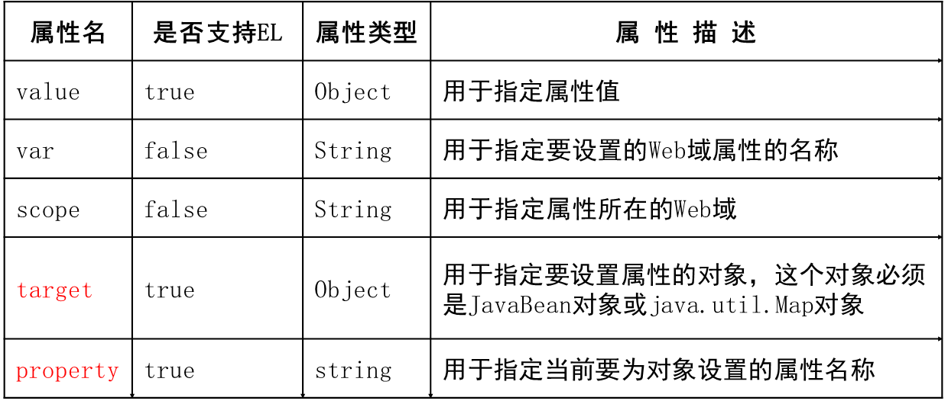

获取数据：
<c:out value=""></c:out>
说明：相对于${xxx}这样取数据，多了一些数据处理
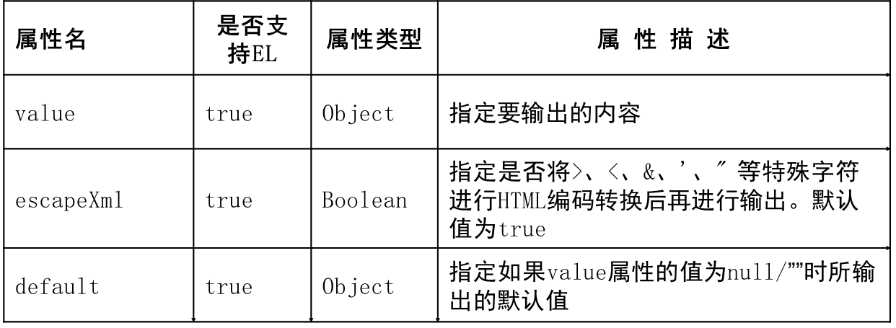

单条件判断 等价于:if
<c:if test=""></c:if>
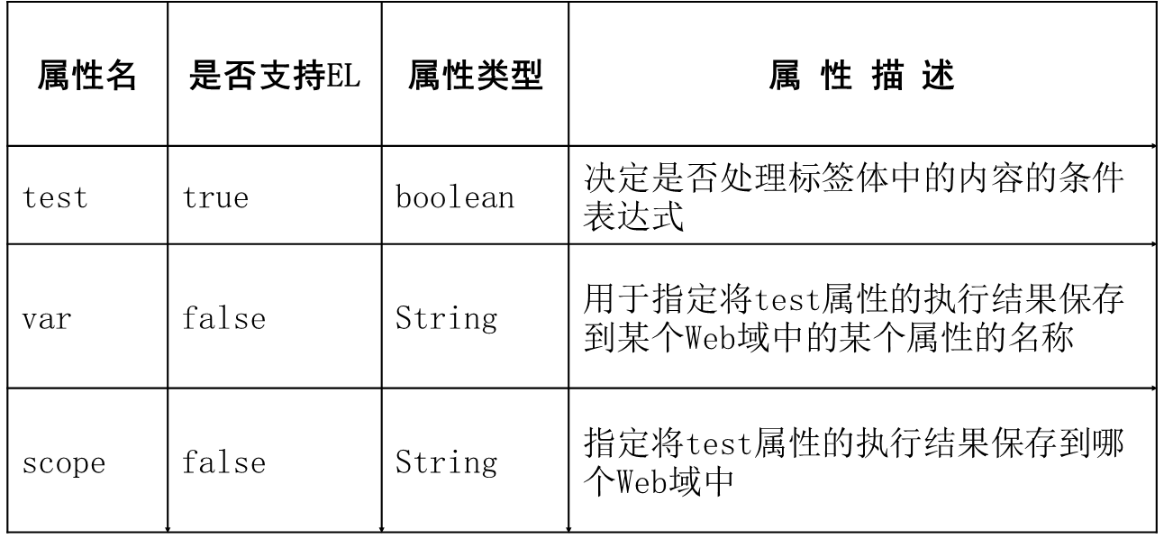

多条件判断 等价于:if else
<c:choose></c:choose>
<c:when test=""></c:when>
<c:otherwise></c:otherwise>

循环数据
<c:forEach></c:forEach> 循环结合
<c:forTokens items="" delims=""></c:forTokens> 循环字符串，相当于split
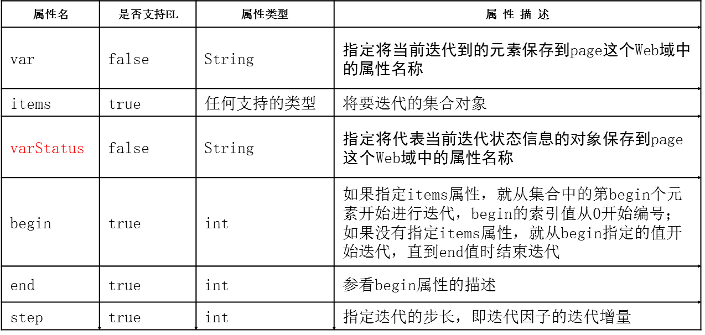
重定向
<c:redirect></c:redirect>

